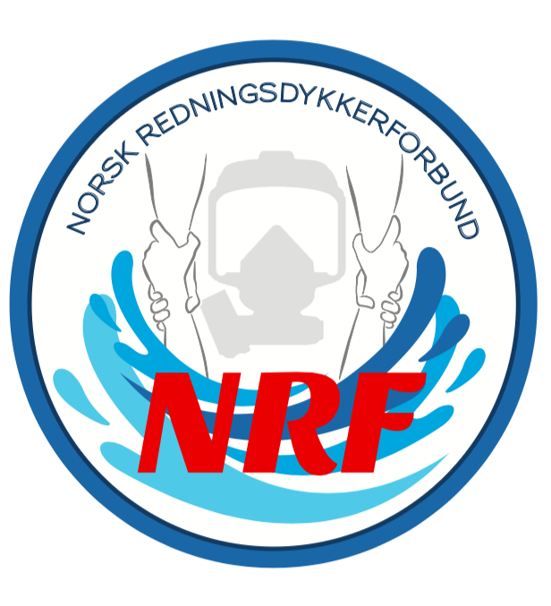
Referat
Styremøte 11.12.2023

Sted: Teams
Tidspunkt: fra kl. 10.00-11.00

Til stede: Jørund, Amund, Remi, Ingunn

AGENDA
SAK | HVA | Ansvarlig
1 | Neste års Seminar, Stavanger/Rogaland:  - Datoer er:  - Årsmøte 20 mars 17-18  - Seminar 21 mars 09-16  - Årsmøte avholdes på Citra pizzarestaurant.  - Kvelden før avholdes det kammerat kveld for alle som vil komme, dette gjelder både utstillere og deltakere på seminaret.  - Denne vil finne sted på Citra pizzarestaurant, ca. 2 min gåtur fra hotellet kl. 18.00.  - Programmet for seminaret vil dreie seg om:  - Info om dykkertjenesten i Rogaland brann  - Redning/dykking i og ved rennende vann  - Erfaringsdeling fra drukningshendelse  - Innlegg NLA, samarbeid og samhandling  - Innlegg HRS, samarbeid og samhandling  - Info fra NRF
2 | Styremedlemmer på valg:  - Sittende styre unntatt Ingunn blir med videre.  - Valgkomiteen informeres om dette

